

Міністерство освіти і науки України

Національний технічний університет України „КПІ

імені Ігоря Сікорського ”

Факультет інформатики та обчислювальної техніки

Кафедра інформаційних систем та технологій

**ЗВІТ**

лабораторної работи №2

курсу «Основи WEB - технологій »

Тема: «Мова гіпертекстової розмітки сайту HTML-5. Таблиці.

Каскадна таблиця стилів CSS-3»

Перевірив: Виконав:

Доц. Голубєв Л. П. Гр. ІП-01Заранік Богдан

Київ 2022

**1. Завдання.**

*Завдання 1.*

За допомогою мови HTML-5 створити таблицю відповідно за своїм варіантом. У перший рядок таблиці розташувати ПІБ виконавця (окремо в кожну комірку). У другому рядку записати послідовно групу, номер лабораторної роботи та номер варіанту.

В цьому ж файлі додати CSS властивості:

Для 1-го рядка встановити колір #nn8f8f та 2 #f5f5nn (властивість backgroundcolor), де nn- номер вашого варіанту.

Для тексту обрати контрастний колір за допомогою сервісу color.adobe.com

Зробити таким чином, щоб при наведенні курсора на 1-й та 2-й рядки кольори змінювалися на протилежні (використати псевдоклас hover).

Варіант 7:

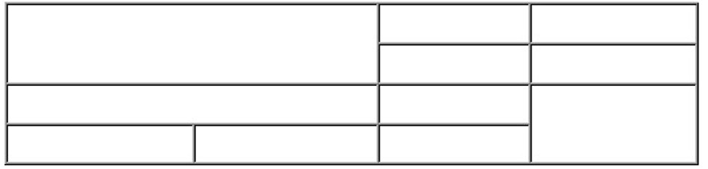

*Завдання 2.*

Створити зображення відповідно до свого варіанта: 1. – за допомогою position; 2- за допомогою transform , використовуючи тільки властивості CSS. Властивості CSS зберегти в окремому файлі style.css.

Варіант 7:

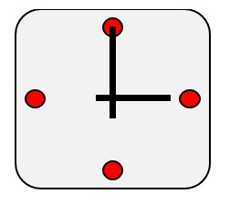

**2. Хід роботи**

За допомогою текстового редактора VSCode, було створено структуру WEBсторінки мовою HTML-5 (index.html) та відповідно до цієї сторінки каскадну таблицю стилів (style.css).

index.html:

|  |
| --- |
| <!DOCTYPE html>  <html>  <head>  <title>Бондаренко Дмитро Сергійович, ІТ-92, Лабораторна 2, Варіант 7</title>  <meta charset="UTF-8">  <meta name="keywords" content="Бондаренко, ІТ-92, Дмитро">  <meta name="description" content="Лабораторна 2, Бондаренка Дмитра">  <style> table, th, td { border: 1px solid black; border-collapse: collapse;  } tr:first-child { background-color: #078f8f; color: white;  } tr:first-child:hover { background-color: #F55A00; color: black;  } tr:nth-child(2) { background-color: #f5f507; color: red;  }  tr:nth-child(2):hover { background-color: #7800F5; color: #00F545;  }  </style>  <link rel="stylesheet" href="style.css">  </head>  <body>  <div id="content">  <table>  <tr>  <td colspan="2" rowspan="2">Бондаренко</td>  <td>Дмитро</td>  <td>Сергійович</td>  </tr> |

<tr>

<td>ІТ-92</td>

<td>ЛР-2 Варіант 7</td>

</tr>

<tr>

<td colspan="2">&nbsp;</td> <td>&nbsp;</td>

<td rowspan="2">&nbsp;</td>

</tr>

<tr>

<td>&nbsp;</td>

<td>&nbsp;</td>

<td>&nbsp;</td>

</tr>

</table>

<div class="clock" id="clock-position">

<div class="point point-position"></div>

<div class="point point-position"></div>

<div class="point point-position"></div>

<div class="point point-position"></div>

<div id="hour-point-position"></div>

<div id="minute-point-position"></div> </div>

<div class="clock" id="clock-transform">

<div class="point point-transform"></div>

<div class="point point-transform"></div>

<div class="point point-transform"></div>

<div class="point point-transform"></div>

<div id="hour-point-transform"></div>

<div id="minute-point-transform"></div>

</div>

</div>

</body>

</html>

style.css:

|  |
| --- |
| #content{ width: 30%; height: 25%;  }  .clock{ margin: 20px; border-radius: 15%; background-color: whitesmoke; height: 150px; width: 150px; border: 1px solid black; |

|  |
| --- |
| }  .point{ height: 10px; width: 12px; background-color: red; border-radius: 50%; margin-left: -5px; margin-top: -5px; border: 1px solid black;  }    #clock-transform{ float: right;  }    #clock-position{ float: left; position: relative;  }    .point-position{ position: relative;  }    #hour-point-position { background-color: black; position: relative; top: 42px; left: 60px; height: 5px; width: 60px;  }    #minute-point-position { background-color: black; position: relative; top: -23px; left: 72px; height: 80px; width: 5px;  }    #hour-point-transform{ background-color: black; height: 5px; width: 60px; transform: translate(105%, 850%); } |
| #minute-point-transform{ background-color: black; height: 5px; width: 80px; transform: translate(45%, 290%) rotate(90deg);  }    .point-position:nth-child(1) { top: 10px; left: 73px;  }    .point-position:nth-child(2) { top: 65px; left: 10px;  }    .point-position:nth-child(3) { top: 57px; left: 135px;  }    .point-position:nth-child(4) { top: 117px; left: 73px;  }    .point-transform:nth-child(1) { transform: rotate(28deg) translate(155px) rotate(-28deg); }    .point-transform:nth-child(2) { transform: rotate(60deg) translate(150px) rotate(-60deg); }    .point-transform:nth-child(3) { transform: rotate(80deg) translate(59px) rotate(-80deg); }    .point-transform:nth-child(4) {  transform: rotate(-10deg) translate(75px) rotate(10deg);  } |

**3. Отримані результати** Завдання 1:

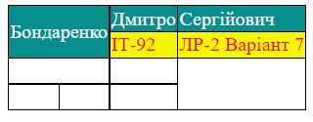

При наведені мишки на перший рядок:

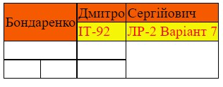

При наведені мишки на другий рядок:

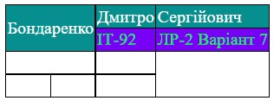

Завдання 2:

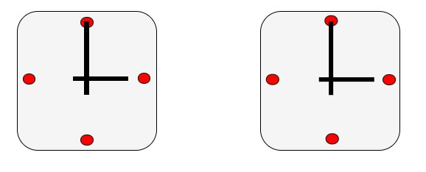

Де сліва – малюнок виконаний технологією position, а справа – технологією transform.

Загальний вигляд сторінки:

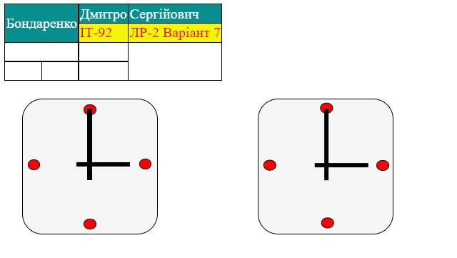

**Висновок**

Під час виконання даної лабораторної роботи я оволодів навичками та вміннями застосування таблиці мови HTML5. Побудував таблицю відповідно до власного

варіанту. Також на лабораторній роботі ми вивчили поняття каскадоної таблиці стилів CSS3. Застосували стилі для таблиці, змінивши колір комірок, вивчили поняття псевдокласу та використали псевдоклас hover на практиці. Також, відповідно до варіанту за допомогою HTML5 та CSS3 було створене зображення.

Посилання на репозиторій Git-hub:<https://github.com/Agupnik/front-lab2>Посилання на Web-сторінку:<https://agupnik.github.io/front-lab2/>